13-19 februari 2026

13 febr.
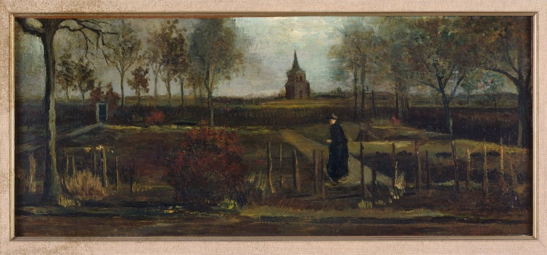
Van Gogh, Lentetuin, de pastorietuin te Nuenen in het voorjaar
Dit schilderij werd enkele jaren geleden gestolen uit museum Laren.
Het heet lentetuin, maar komt bij mij vrij somber over. Het heeft een herfstsfeer in de zin van 'leven in het verleden'.
In tegenstelling tot van Gogh's later werk zit zie ik weinig licht. Grondvertrouwen in G'd in donkere nachten is de enige troost die dan gegeven wordt .

14 febr.
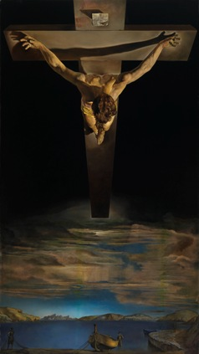
Salvador Dali, De Christus van de heilige Johannes van het kruis, 1951

'Het schilderij toont op een unieke wijze vanuit een boven perspectief de kruisiging zonder spijkers, bloed of doornenkroon.Dit uitzonderlijk perspectief van bovenaf werd Dali onthuld in een droom, waarin hij Christus zag als een kosmische figuur die neerkeek op de wereld, en zonder de traditionele tekenen van lijden. Het toont integendeel een vredige Christus hoog verheven boven aarde en water. De duisternis van de kruisiging wordt verlicht door de kruisiging zelf. De titel verwijst naar Johannes van het Kruis die in de 16e eeuw een soortgelijke ervaring had. Het schilderij meet 204x116 cm en is dus heel groot.verbeelding . Wat je ook van Dali vindt, hierdoor alleen al is hij tijdloos.

15 febr.
Als kunstenaar en activist wijdde Betsy Reyneau (1888-1964) haar leven aan de strijd voor burgerrechten. Als voorvechter van vrouwenkiesrecht protesteerde ze voor het Witte Huis.
Ze liep mee in demonstraties voor de rechten van arbeiders tijdens de Grote Depressie.
Tijdens de opkomst van de nazi-partij in Duitsland bood ze onderdak aan Joodse vluchtelingen in haar huis in Londen. Ze sprak zich uit tegen raciale onderdrukking en nam al in de jaren 40 deel aan sit-ins. Van haar werd gezegd dat "niets menselijks haar vreemd was".
En ze kon schilderen, dat bewijst dit ene schilderij al.
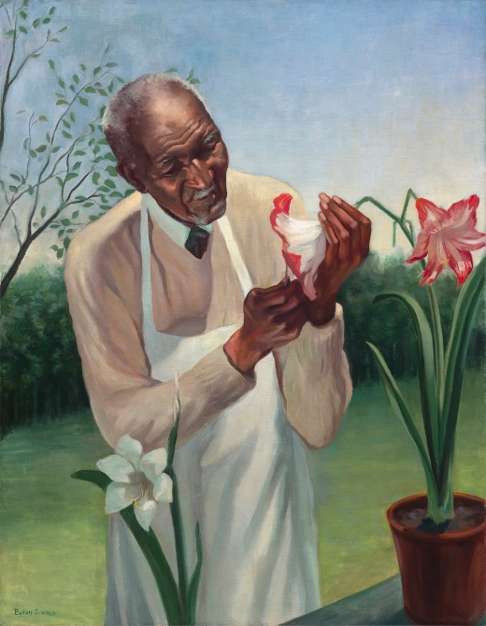
Betsy Graves Reyneau, Portret van George Washington Carver , 1942

16 febr.
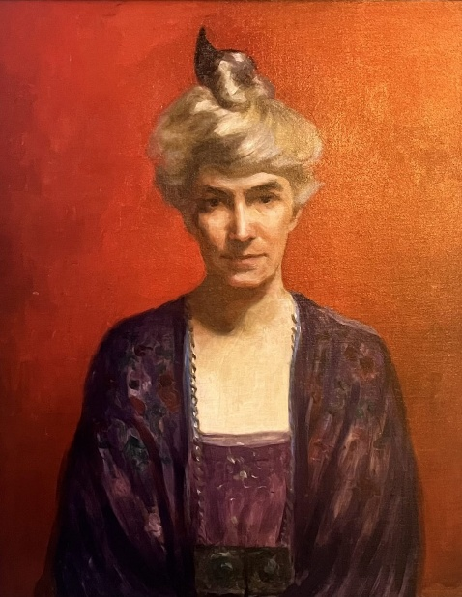
Betsy Graves Reyneau, Portret van suffragette Eunice Dana Brannan , 1922
Net als gisteren, vandaag een schilderij van de Amerikaanse Betsy Reyneau.

17 febr.
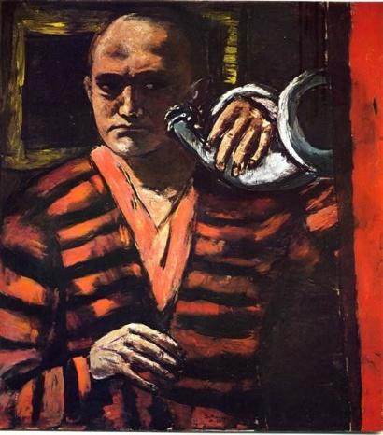
Max Beckmann, Zelfportret met trompet , 1938

In 1933 (!!) noemden de nazi's Max Beckmann een 'culturele bolsjewiek'.
Hij werd ontslagen van zijn docentschap aan de Kunstacademie van Frankfurt en in 1937 (!!) werden meer dan 500 van
zijn werken door de overheid geconfisqueerd.
Een dag na Hitlers toespraak over 'ontaarde kunst' verliet Beckmann Duitsland en vertrok naar Nederland, waar hij tot het einde van de oorlog bleef.
Daarna verhuisde hij naar de Verenigde Staten.

18 febr.
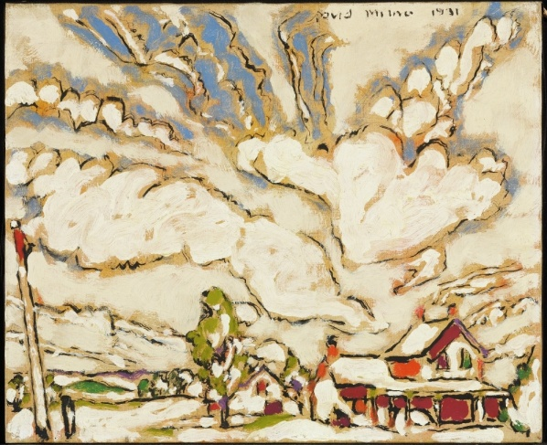
David Milne, Ollie Matsons huis is slechts een vierkante rode wolk , 1931
Zonder commentaar. Een Canadese schilder met een volstrekt eigen stijl.

19 febr
.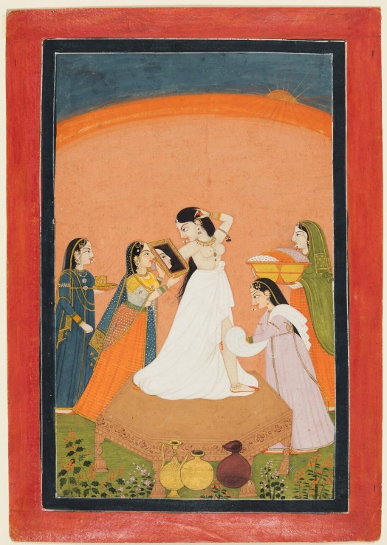
Het ochtendtoilet , ca. 1810–1825
In deze geïdealiseerde scène uit de Pahari-school Noord India kijkt een aristocratische vrouw naar haar spiegelbeeld terwijl ze een jhumka past, een klokvormige oorbel die tot op de dag van vandaag populair is. Dit kunstwerk, uitgevoerd in gomtempera met gouden accenten, behoort tot de schatten van het Pahari-koninkrijk Chamba en biedt een vluchtige blik op de verfijning van India in hoge kringen in het begin van de 19e eeuw.

